问题陈述
学生拥有考试资格后可以在本考试系统中进行理论考试，对于学生，可以在此系统中注册考试，进行考试，对于后台管理员，可以在此系统中管理考试，查看考试成绩统计

考试系统中，为管理员提供的功能有：给一场考试添加和删除考生，查看该场考试成绩统计，增加一场考试，删除一场考试 ，修改一场考试的考试信息：考试题目，考试地点，考试时间。

考试系统中，为学生提供的功能有：注册考试，查看历次考试成绩，查看注册成功的考试信息，考试答题。学生必须先获得考试资格才能注册考试，注册考试成功后按时按地点进入考试系统才进行考试。

用例图
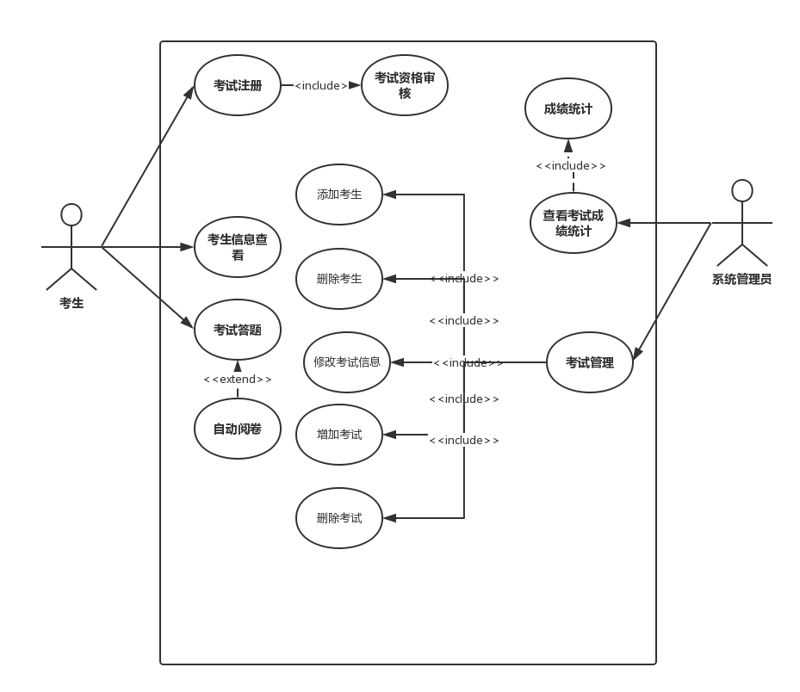
图1-1

事件流：
一、考生信息查看事件流
1、进入考生信息查看界面
2、系统向服务器请求考生信息
3、系统显示考生信息
4、用例结束

二、考生注册考试事件流
1、考生单击注册考试按钮进入注册界面
2、考生填写考生信息
3、考生选择考试时间和考试地点
4、提交，系统验证考生资格
A1：验证失败
5、 验证通过，系统记录考生信息并提示考生注册成功
6、 用例结束

其他事件流
A1：验证失败
- 系统提示考生无资格

三、考生进行考试事件流
1、考生点击开始考试进入答题界面
2、系统向服务器请求试题并显示
3、考生开始答题
4、系统改卷
5、系统提示考生考试分数
6、系统后台更新考生信息并记录下考生答案
7、用例结束

四、管理员查看考试成绩统计事件流
1、管理员选择考试时间考场
2、管理员点击考试信息统计
3、系统显示考试成绩统计信息
4、用例结束

五、管理员考试安排事件流

A：管理员向一场考试中添加一名考生
1、管理员进入考试安排界面
2、管理员选择考试时间和考试地点
3、管理员选择添加考生
A1：考场已满
4、管理员输入考生信息
5、系统添加考生
6、用例结束

B：管理员从考试中删除一名考生
1、管理员进入考试安排界面
2、管理员选择考试时间和考试地点
3、管理员选中要删除的考生
4、管理员点击删除考生
5、系统将考生删除
6、用例结束

C：管理员增加一场考试
1、管理员进入考试安排界面
2、管理员单击增加一场考试
3、管理员输入考试时间，考试地点
4、管理员选择试题
5、管理员点击添加考试
6、系统提示添加考试成功
7、用例结束

D：管理员删除一场考试
1、管理员进入考试安排界面
2、管理员选择考试时间和考试地点
3、管理员点击删除考试
4、用例结束

E：管理员修改考试信息
1、管理员进入考试安排界面
2、管理员选择考试时间和考试地点
3、管理员点击修改考试信息
4、管理员编辑考试信息
5、管理员点击完成
6、系统提示修改考试信息成功
7、用例结束

其他事件流：
A1：考场已满
1、系统提示考场已满，添加考生失败
类图
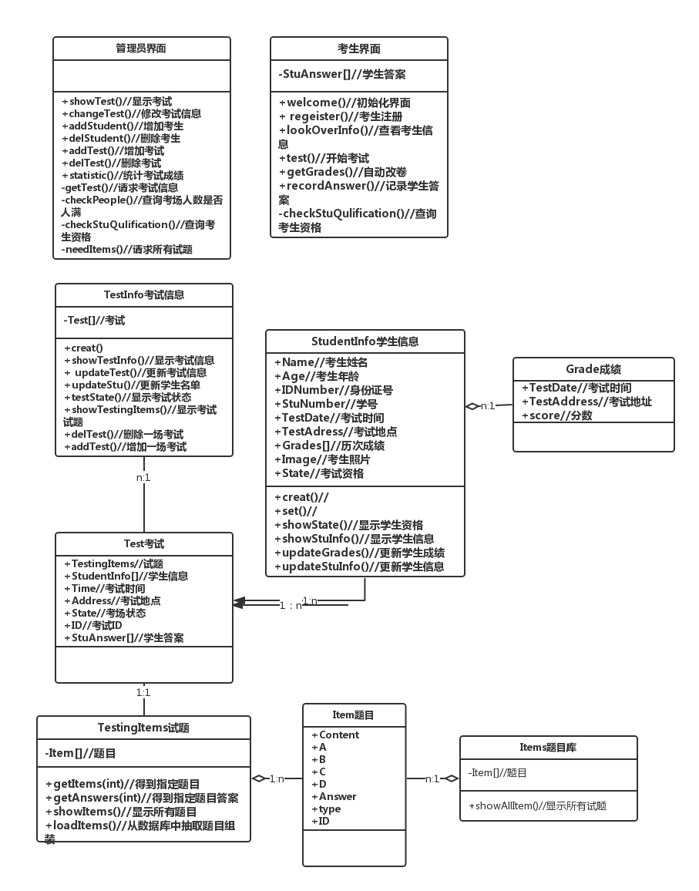
图1-2

时序图
- 考试系统_删除学生时序图
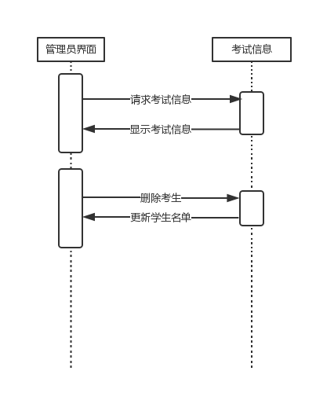
图1-3

- 考试系统_添加学生时序图
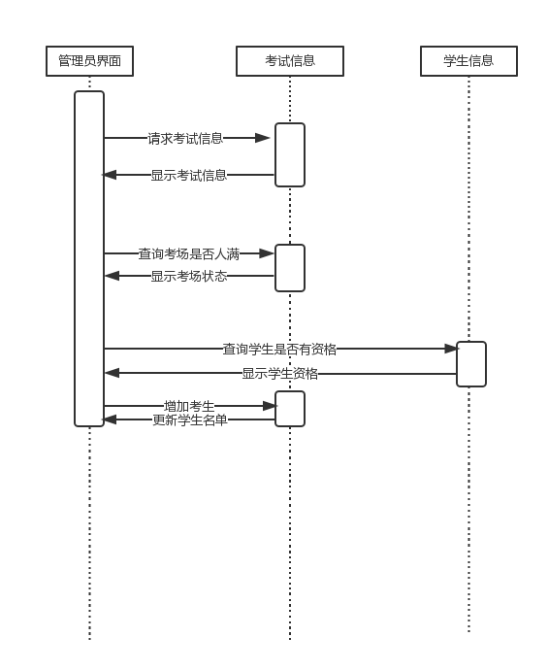
图1-4

- 考试系统_管理员修改考试信息时序图
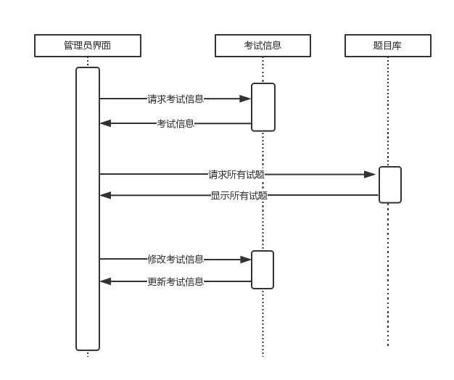
图1-5

4. 考试系统_管理员删除考试时序图.
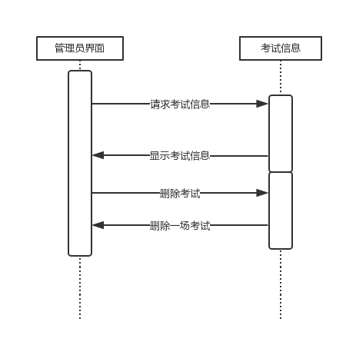

图1-6

5．考试系统_管理员增加考试时序图
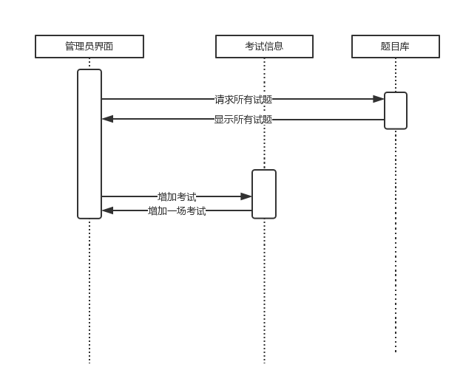
图1-7

6．考试系统_考生信息查看时序图
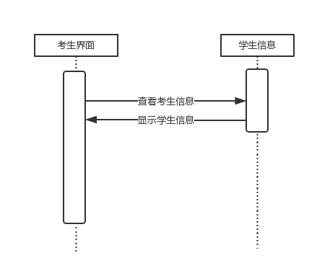
图1-8

7．考试系统_考试成绩统计
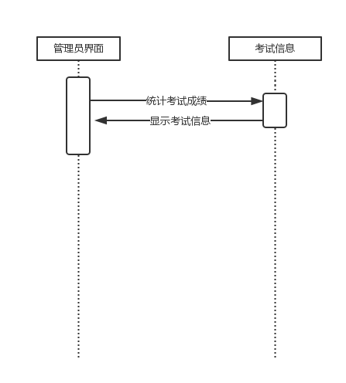
图1-9

8．考试系统_考生考试时序图
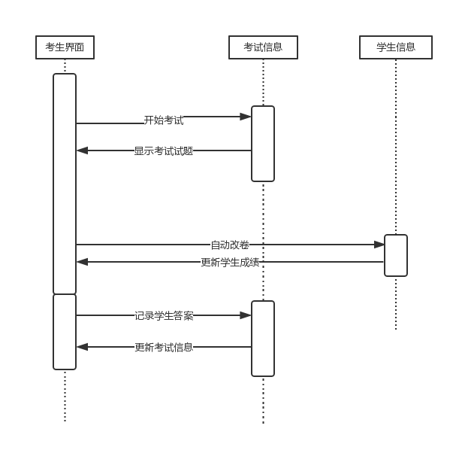
图1-10

9．考试系统_考试注册时序图
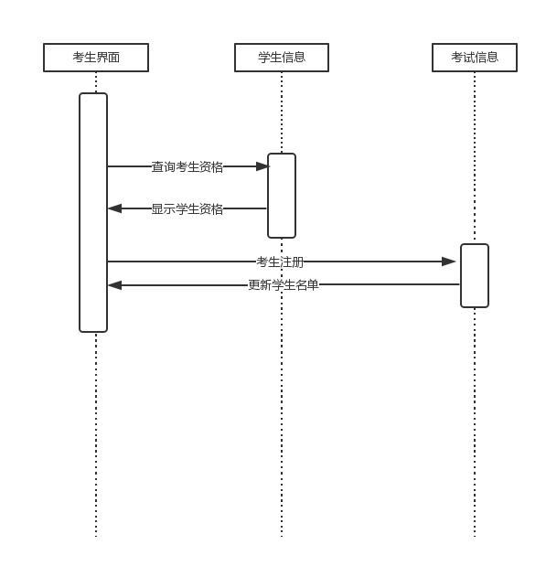
图1-11

UI设计
1.考生信息查看界面
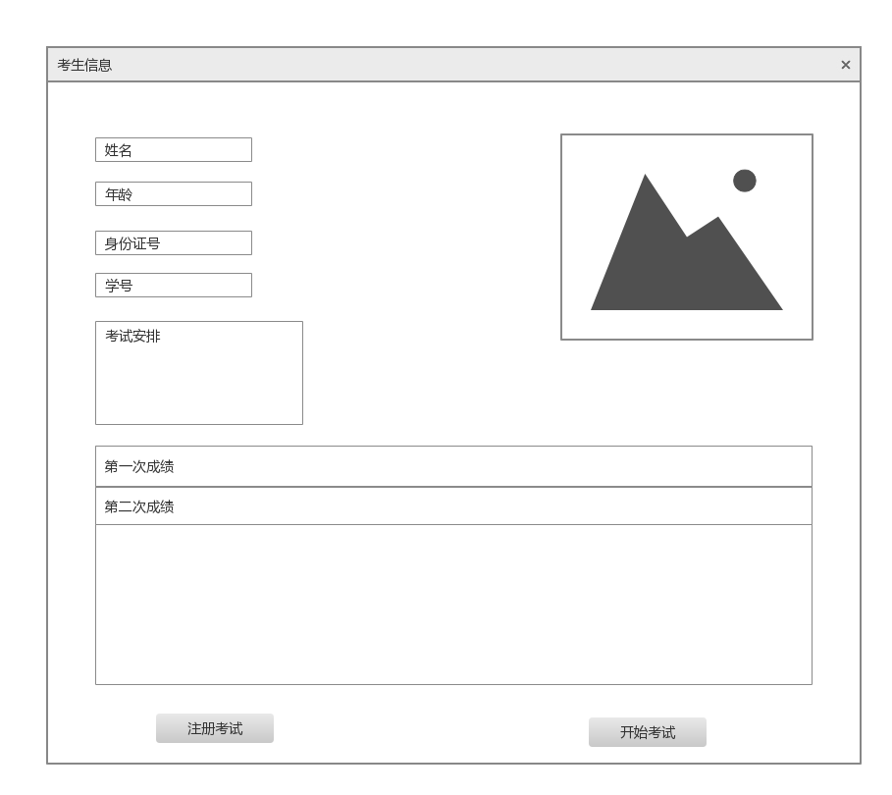
图1-12
- 点击注册考试可以进入注册考试界面，点击开始考试可以开始进行考试
- 界面中显示考生姓名，年龄，身份证号，学号，最近注册的考试，历次成绩
- 有注册考试按钮和开始考试按钮，可以进入注册考试界面和考试界面
- 注册考试界面
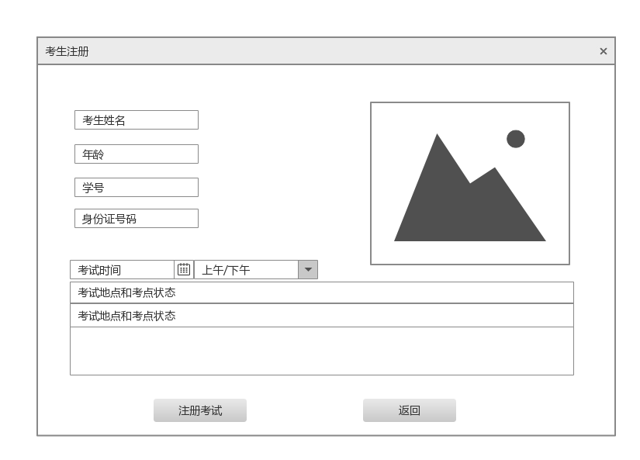
图1-13
- 考生需要选择考试时间和考点，选择好后点击注册考试即可注册考试
- 考点状态分为已满和未满
- 界面中会自动显示考生姓名，年龄，学号，身份证号

3.考生考试界面
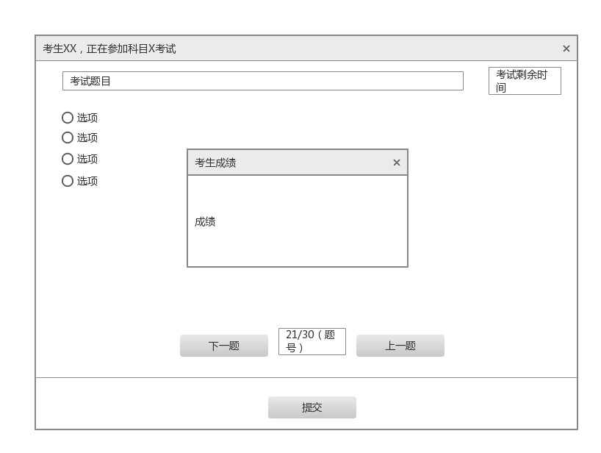
图1-14
- 回答完所有问题后点击提交会弹出图中中央的提示面板，考生可以立即获得自己的成绩
- 考试点击上一题下一题按钮可以进入上一道题或者下一道题
- 界面右上角是考试剩余时间
- 点击提交可以提交答案
- 管理员考试管理界面和考试统计信息查看界面
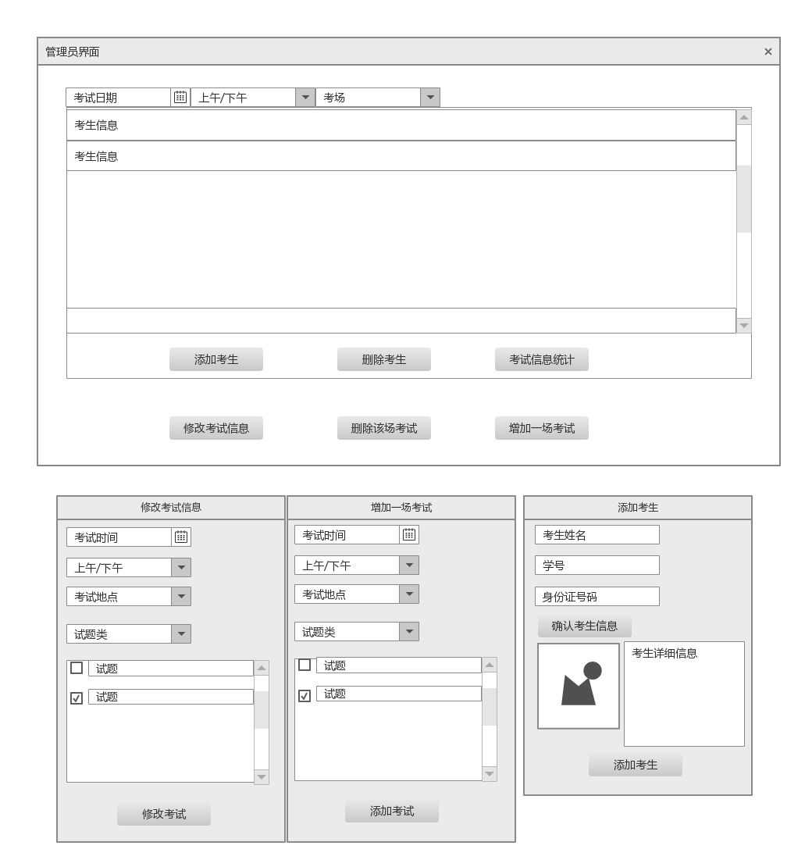
图1-15

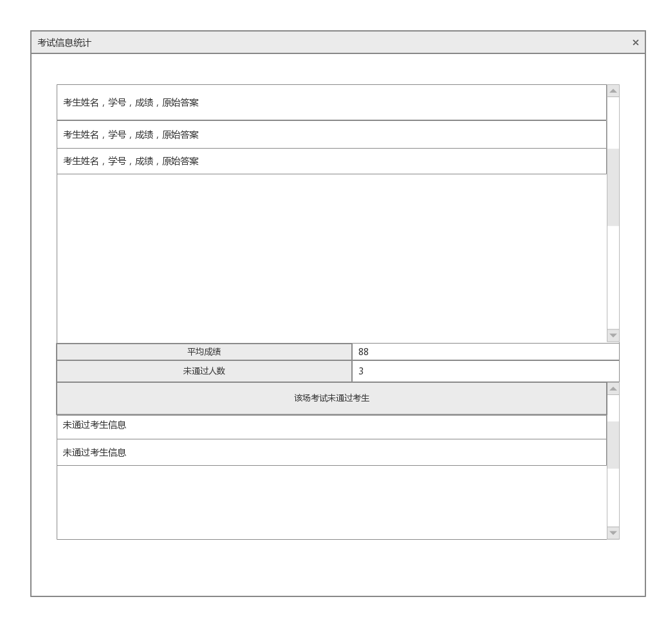
图1-16
- 管理员在界面中选择考试时间和考场来选定一场考试
- 选定一场考试后可以进行添加考试、删除考生、考试统计信息统计
- 删除考试时需要选中一名考生
- 点击添加考生后会弹出图1-15中“添加考生”窗口，管理员需要先输入考试信息，点击确认考试信息，下方会弹出考生的照片和详细信息，管理员确认后点击添加考生即可向该场考试中添加一名考生
- 点击考试信息统计后会弹出图1-16的界面，里面可以查看到该场考试的详细统计信息
- 除了以上3个功能外管理员还可以增加考试，删除考试，修改考试信息
- 删除考试时管理员选定一场考试后选择删除即可删除该场考试
- 点击增加一场考试后会弹出图1-15中“增加一场考试”窗口，管理员填写完考试信息，选定好考试试题后点击添加考试即可添加一场考试
- 点击修改考试信息后会弹出图1-15中“修改考试信息”窗口，管理员修改完需要修改的信息后点击修改考试即可修改该场考试

